Jour 4 — Validation des données
Recherche
Réponds brièvement à ces questions :
- Qu'est-ce que la validation des données dans Excel ?
La validation des données est une fonctionnalité d’Excel qui permet de contrôler les valeurs qu’un utilisateur peut saisir dans une cellule en imposant certaines règles ou conditions
- Quelle différence entre une liste déroulante et une restriction numérique ?
Liste deroulante permet de choisir parmi des valeurs predefinis alors qu’une restriction numerique le choix de la valeur de la cellule doit être compris dans un intervalle donnée.

- Pourquoi la validation des données améliore-t-elle la qualité d'un dataset ?
La validation des données améliore la qualité d'un dataset en limitant les erreurs de saisie et en garantissant que les données respectent les règles définies.

- Quelle différence entre un message d'entrée et un message d'erreur ?
Message d’entrée apparait avt ou pendant la saisie pour donner des instructions et message d’erreur apparait lorsque l’utilisateur saisit une valeur incorrecte.

- La validation empêche-t-elle toujours l'utilisateur de saisir une valeur incorrecte ?
Non pas toujours ça dépend du style de validation utlisé

Pratique
Créer une feuille appelée : Pratique
Exercice 1 — Liste déroulante
Créer une cellule B2 avec une liste permettant de choisir :
- Data
- Développement
- Cybersécurité
- IA
Ensuite, essaie de saisir une valeur qui n'existe pas dans la liste.
Question :
Que se passe-t-il lorsqu'une valeur non autorisée est saisie ?
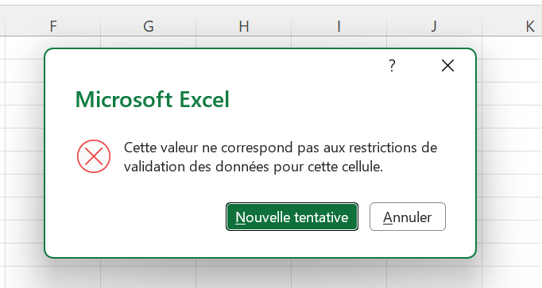

Exercice 2 — Limiter une note
Dans B4, créer une validation : Nombre décimal entre 0 et 20.
Tester :
- 15,5
- 20
- 21
- -2
Ajouter un message d'erreur : La note doit être comprise entre 0 et 20.
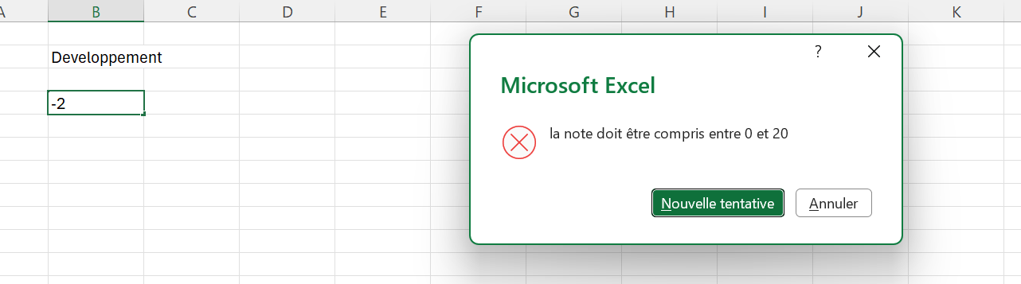

Exercice 3 — Limiter un âge
Dans B6, autoriser uniquement : Nombre entier entre 18 et 60.
Tester plusieurs valeurs.
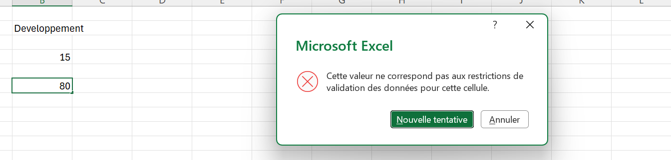

Exercice 4 — Contrôler une date
Dans B8, autoriser uniquement une date comprise entre 01/01/2025 et 31/12/2026.
Ajouter un message d'entrée : Saisissez votre date d'inscription.
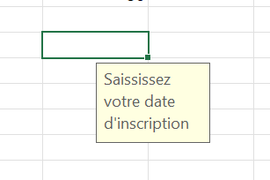
Mini-projet — Formulaire d'inscription
Le projet du jour est de construire un formulaire d'inscription à une formation.
Créer une feuille Formulaire avec les champs suivants :

Champ | Validation
Nom complet | Texte libre
Sexe | Liste déroulante
Âge | Entier entre 18 et 60
Ville | Liste déroulante
Filière | Liste déroulante
Niveau | Liste déroulante
Date d’inscription | Date valide
Email | Texte libre

Listes
Sexe :
- Masculin
- Féminin
Ville :
- Dakar
- Thiès
- Saint-Louis
- Kaolack
- Ziguinchor
- Touba
Filière :
- Data
- Développement
- Cybersécurité
- IA
Niveau :
- Débutant
- Intermédiaire
- Avancé

